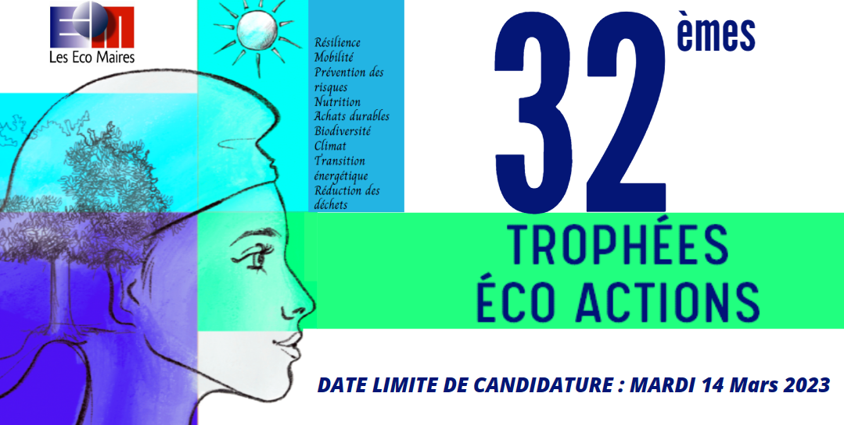

Dossier de candidature à adresser :
- Par courrier (au plus tard le 14/03/2023, cachet de la Poste faisant foi) à :
Les Eco Maires
6 rue de Saint-Pétersbourg – 75008 PARIS

- Par courriel (au plus tard le 14 :03/2023) : trophees2023@ecomaires.com

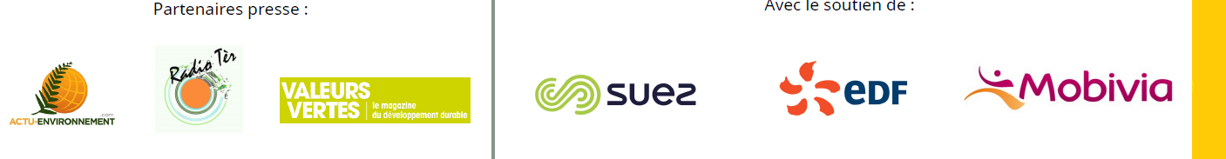
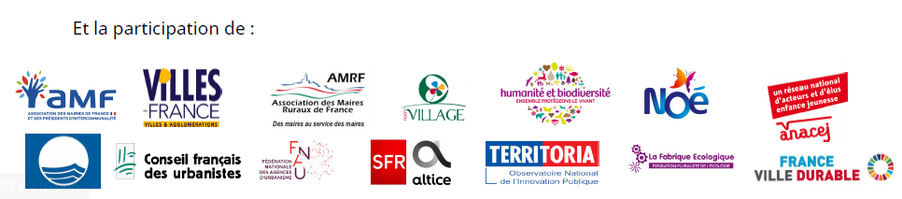

Identification de la collectivité candidate
Nom de la commune ou de l’EPCI : Cliquez ici pour entrer le nom de la collectivité.
Prénom et Nom du Maire ou du Président : Cliquez ici pour entrer les prénom et nom du Maire ou de Président.
Adresse de la Collectivité : Cliquez ici pour entrer l’adresse de la Collectivité.
Code Postal : Cliquez ici pour entrer le CP. Ville : Cliquez ici pour entrer la Ville.
Département / Région : Cliquez ici pour entrer le Département et la Région.
Adresse du Site Internet de la collectivité : Cliquez ici pour entrer du texte.
Nombre d’habitants : Cliquez ici pour entrer du texte.

Référent du dossier – Elu
Prénom : Cliquez ici pour entrer le Prénom Nom : Cliquez ici pour entrer le Nom.
Fonction : Cliquez ici pour entrer la Fonction.
Tél. : Cliquez ici pour entrer le n° de Téléphone.
E-mail : Cliquez ici pour entrer l’adresse E-mail.

Référent du dossier – Responsable Administratif
Prénom : Cliquez ici pour entrer le Prénom. Nom : Cliquez ici pour entrer le Nom.
Fonction : Cliquez ici pour entrer la Fonction.
Tél. : Cliquez ici pour entrer le n° de Téléphone.
E-mail : Cliquez ici pour entrer l’adresse E-mail.

Descriptif de l’Eco action présentée
Titre de l’Action (Il doit permettre de synthétiser l’objet de votre action)
Cliquez ici pour entrer le Titre de l’Action.

Présentation de votre action (4 lignes maximum)
Cliquez ici pour présenter l’Action.

Pour quelle catégorie candidatez-vous ?
Pour vous accompagner, les catégories sont décrites sur la plaquette de présentation du concours (le Jury se réserve le droit de requalifier la catégorie)

☐ Trophées Eco Actions
☐ Prix de l’Innovation
☐ Prix Citoyenneté
☐ Prix Démocratie - Jeunesse
☐ Prix Mobilité
☐ Prix Smart City

L’action est-elle ? ☐ Réalisée ☐ En cours ☐ En projet

Date de Début de réalisation : Cliquez ici pour entrer une date.
Date de Fin de réalisation : Cliquez ici pour entrer une date.

Quels sont les objectifs poursuivis par votre Eco-Action ?
Enjeux sociaux
☐ Nutrition, Santé et Sport ☐ Urbanisme et Cadre de Vie
☐ Lutte contre toute forme d’exclusion ☐ Gouvernance et Concertation
☐Préservation d’un environnement propre ☐ Cohésion sociale

Enjeux économiques
☐ Autonomie de production des ressources ☐ Rénovation urbaine
☐ Promotion de l’économie solidaire ☐ Installation d’infrastructures
☐ Favoriser le recours à l’emploi local ☐ Eco-responsabilité des services publics

Enjeux environnementaux
☐ Collecte, tri et recyclage des déchets
☐ Lutte contre les changements climatiques ☐ Energies renouvelables
☐ Ressources naturelles ☐ Préservation de la biodiversité
☐ Sensibilisation au DD ☐ Economie circulaire

Quel est le caractère innovant de votre Eco Action ?
Cliquez ici pour entrer le caractère innovant de l’action.

Réalisation de l’Eco action
Quels partenaires vous ont accompagné dans la réalisation de votre Eco Action ?
Cliquez ici pour entrer votre texte.
Partenaires Publics : | Partenaires Privés :
Cliquez ici pour entrer les partenaires publics. | Cliquez ici pour entrer les partenaires privés.

Quelles méthodes de travail ont été utilisées pour réaliser cette Eco Action ?
Cliquez ici pour entrer les méthodes de travail utilisées.

Coût de la réalisation : Cliquez ici pour entrer le coût de réalisation de l’action.

Contexte de la réalisation de l’Eco action
D’où est née la volonté de mettre en place cette Eco Action ?
Cliquez ici pour entrer du texte.

Avez-vous mené une concertation avec la population pour réaliser cette action ?
☐ OUI ☐ NON

De quelle(s) manière(s) la population a-t-elle été impliquée ?
Cliquez ici pour entrer le texte sur l’implication de la population.
Quelle politique de Développement durable est menée par votre collectivité ? Depuis quand ?
Cliquez ici pour entrer le texte sur votre politique DD.

Quelles sont les actions principales déjà engagées en matière de Développement durable sur votre territoire ?
Cliquez ici pour entrer vos actions DD.
Bilan de l’Eco action

Quels bénéfices pour l’environnement ont pu être mensurés ou sont espérés ?
Cliquez ici pour entrer les bénéfices mesurés.

Les enjeux économiques et sociaux poursuivis ont-ils été atteints ? De quelle manière ?
Cliquez ici pour entrer le texte relatif aux enjeux économique et sociaux.

Avez-vous évalué votre action : ☐ OUI ☐ NON
Si oui, pouvez-vous nous en donner les principaux résultats :
Cliquez ici pour entrer les principaux résultats.

Bilan Financier de l’action :
Cliquez ici pour entrer le bilan financier de l’action.

Cette action a-t-elle déjà fait l’objet d’une distinction ? ☐ OUI ☐ NON
Si oui, laquelle ?
Cliquez ici pour entrer la distinction.

Synthèse de l’Eco action
Ce résumé servira de base pour l’écriture du recueil de candidature à la 32ème édition des Trophées Eco Actions et sera présenté au jury.
(Ne pas dépasser 3 000 caractères, espaces compris)
Cliquez ici pour entrer le résumé de l’action.

Eléments et Visuels illustrant votre Eco action
Liste des pièces du dossier :
Cliquez ici pour entrer la liste des pièces jointes du dossier.

Acceptation et bon pour accord de la collectivité
Intitulé du projet :

Fait à : Cliquez ici pour entrer du texte.  Date : Cliquez ici pour entrer du texte.  Nom : Cliquez ici pour entrer du texte.  Prénom :Cliquez ici pour entrer du texte.  Fonction :Cliquez ici pour entrer du texte. |  | Bon pour accord, signature et cachet obligatoire

